L’atmosphère terrestre pendant l’Archéen et au Protérozoïque

Rappel :
Quatre processus conduisent à la formation des roches sédimentaires: l'altération superficielle des matériaux qui produit des particules, le transport de ces particules par les cours d'eau, le vent ou la glace qui amène ces particules dans le milieu de dépôt, la sédimentation qui fait que ces particules se déposent dans un milieu donné pour former un sédiment et, finalement, la diagenèse qui transforme le sédiment en roche sédimentaire. | 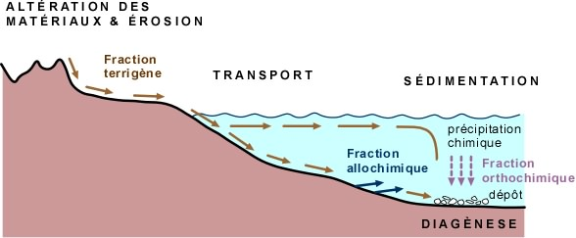  Fraction chimique  Fraction chimique

Etape1 : des observations
Les gisements de minerais de fer dans le monde | Les fers rubanés de Barberton (site Fig Tree) en Afrique du sud
La grande majorité des minerais de fer du monde est constituée de ce qu'on appelle des fers rubanés (Banded Iron Formation ou BIF, en anglais). Ces BIF sont constitués d'alternances de lits de silice (plus ou moins ferrugineuses) et d'hématite (Fe₂O₃, oxyde ferrique où le fer est sous sa forme la plus oxydée Fe³⁺).  Les fers rubanés présentés ici sont archéens et âgés de -3,26 à -3,22 Ga. Ils représentent l’un des trois plus vieux ensembles sédimentaires peu métamorphisés connus dans le monde. | 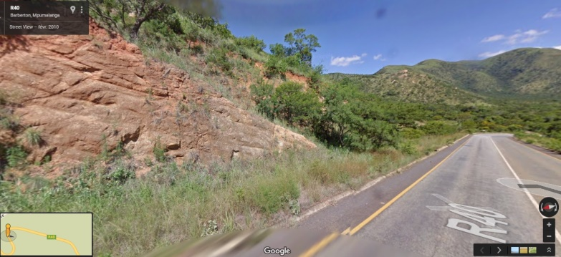

Etape 2 : datation des gisements de fers rubanés
Ces fers rubanés sont tous d'âge archéen ou protérozoïque inférieur (à quelques exceptions près).  Les BIF du Protérozoïque inférieur forment de très gros gisements ; les couches sont réparties sur de vastes surfaces et constituent la majorité des gisements d'importance économique majeure. Ils datent de -2,5 à  -1,9 Ga. Il n'en existe plus après cette date (à de rares exceptions près). | 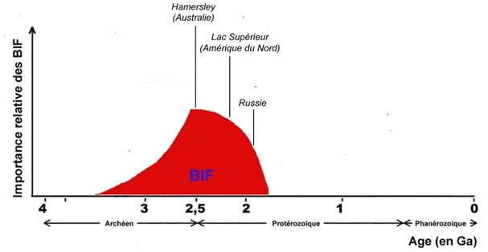

Ne se formant plus dans la nature actuelle, on ne peut pas appliquer le principe de l'actualisme à ces roches, et l'origine de ces fers rubanés est l'objet d'interrogations et de débats depuis des dizaines d'années.

Etape 2 : expérience pour déterminer les conditions de formation des oxydes ferriques
Le fer existe à l’état naturel sous deux formes : le fer ferreux noté Fe²⁺ (soluble) et le fer ferrique noté Fe³⁺ beaucoup moins soluble. Suivant les conditions du milieu, le fer se trouve sous l’une ou l’autre forme.
Réalisez les expériences proposées ci-dessous de façon à déterminer quelles sont les conditions nécessaires à la présence de Fe³⁺ indispensable à la formation des oxydes ferriques Fe₂O₃ présents dans les minerais de fer rubané.

Protocole :

1: Préparation des témoins pour identification des ions Fe²⁺ et Fe³⁺  L’hydroxyde de sodium en solution se dissout pour donner des ions Na⁺ et HO⁻. Il réagit avec Fe²⁺ et Fe³⁺ suivant les réactions :  Fe²⁺ + 2 HO⁻ = Fe(OH)_{2(s)} (A)  Fe³⁺ + 3 HO⁻ = Fe(OH)_{3(s)} (B) | NaOH (8 gouttes)  +  FeSO₄  (A)  Précipité ……………… | NaOH (8 gouttes)  +  FeCl₃  (B)  Précipité ……………….
2 : Préparer une nouvelle solution à partir de sulfate de fer. Ajouter juste quelques gouttes d’hydroxyde de sodium jusqu’à obtention d’un précipité vert léger.  Précipité vert = présence d’ions …………………. | Quelques gouttes d’hydroxyde de sodium
3 :Mettre en place le bulleur dans la solution et aérer.
Observation :

Déduction :

Conclusion :
Pour information :
4Fe²⁺ 4Fe³⁺ + 4e⁻ Fe²⁺ = réducteur 1 Fe³⁺ = oxydant 1
O₂ + 2H₂O + 4 e⁻ 4 HO⁻ HO⁻ = réducteur 2 O₂ = oxydant 2
__________________________________
4Fe²⁺ + O₂ + 2H₂O = 4Fe³⁺ + 4HO⁻
En milieu aqueux : 2Fe³⁺ + 3 H₂O = Fe₂O₃ + 6 H⁺

Etape 3 : construire un bilan
En utilisant le premier document, sous quelle forme a pu être transporté le fer vers les océans ? Que peut-on déduire quant à la composition de l’atmosphère pendant l’Archéen et le Protérozoïque inférieur ?
Que peut-on dire par contre dans certaines zones océaniques pour expliquer la formation des « BIF » ?

